Форма отчета МБОУ «СОШ № 36»
о проведении единой профилактической недели «Высокая ответственность»
1. Муниципальное образование: МБОУ «СОШ № 36» г. Братск
2. Тема профилактической недели: «Высокая ответственность»
3. Сроки проведения: 02.09. по 09.09.2023 года

Количество участников, в том числе |  |  |  | Количество проведенных мероприятий |  | Выводы о Неделе, описание опыта по внедрению новых эффективных элементов Недели, ссылка на проведенные мероприятия на сайте ОО
Обучающихся  536 | Родителей  79 | Педагогов  27 | Инспектор по делам несовершеннолетних ОПДН ОП № 2 МУ МВД России по г. Братску Хапова А.Ю. |  | 9 |  | Школьный сайт https://sosh36.edubratsk.ru/  Со 2 сентября по 09. ко Дню солидарности в борьбе с терроризмом в школе прошла областная профилактическая Неделя  «Высокая ответственность» целью профилактической Недели формирование российской гражданской идентичности, принадлежности к общности граждан Российской Федерации, к народу России как источнику власти в Российском государстве, формирование понимания ценности человеческой жизни, повышение уровня осведомленности обучающихся о наиболее актуальных интернет-угрозах (с учетом возраста аудитории), навыков и осознание подходов к противодействию интернет-угрозам, ⎯ развитие у обучающихся навыки проявления силы воли и принятия собственных решений.  В ходе проведения Недели были проведены следующие мероприятия:  I.Открытие Недели «Высокая ответственность»  1- й День:  - Единый урок «В памяти храним», прошел с 5- по 11 класс, формы проведения урока были различны.  II день «Школа БЕЗопасности»  - В школе была организована тренировочная эвакуация с 1 по 11 класс.  - Обучающиеся школы были, ознакомлены под подпись с инструктажами по безопасностями, а также с памятками и рекомендации по умению применять свои знания по террористической безопасности, медиобезопасности и пожарной безопасности, с памятками которые размещены на школьном сайте https://sosh36.edubratsk.ru/.  3.На уроках по ОБЖ с учащимися 9-11 классах проведены практические занятия по оказанию первой медицинской помощи, а также по умению вести себя при террористических акциях.  4.Учащимся школы с 1 по 11класс были показаны, социальные видеоролики по различной тематике:  «Азбука информационной безопасности» с 1 по 4 класс», «Безопасный интернет для 5-11 классов», «Что ты знаешь о персональных данных» и.т.д.  III день «Я рисую мир»  - Были проведены, классные часы, беседы, по теме: «Мы за мир», «Моя семья - мои культурные традиции», тренинг «Разрешаем конфликты» «Толерантность»  - В 1- 6 классах были созданы плакаты и рисунки на тему «Мы - за Мир и дружбу».  - Проведен мастер-класс по изготовлению бумажных голубей «Белый голубь – символ мира!» в 2-4,8-классах.  IV день «О, спорт - ты МИР!  - Поведен день здоровья.  Ссылка для просмотра проведения Дня здоровья https://disk.yandex.ru/i/kxKNpVal7AfKwA  Были организованы Полезные переменки «Ящик очень важных вопросов».  Мероприятия с педагогами:  1. Для изучения информационных потребностей по проблемам воспитания детей и подростков зам директора по ВР и соц. педагог просмотрели видео «Практика. Смысл. Развитие.» получили сертификаты.  1. Мероприятия со службами межведомственного взаимодействия:  В рамках данной недели были проведены мероприятия, направленные на знания правовых основ по уголовной и административной ответственности несовершеннолетних детей, а также предупреждении о не вовлечении детей в антитеррористические группы и формирование антитеррористического сознания. С данными вопросами ознакомил инспектор ОПДН ОП №2 МУ МВДД России по г. Братску Хапова А.Ю.  Мероприятия по вовлечению родительской общественности:  - Родительская общественность посмотрела Онлайн родительское собрание «Семья – территория безопасности» в количестве – 91 чел.  В результате проведенных мероприятий обучающиеся научились выполнять и действовать в ситуациях:  - при обнаружении взрывного устройства, при угрозе теракта, познакомились с номерами телефонов для экстренного реагирования.  В рекреации 2 этажа был оформлен информационный стенд.  Материал для родителей и детей размещен на школьном сайте.  Фотоотчет о проведенных мероприятиях в рамках Недели находится на школьном сайте.  sosh36.edubratsk.ru  Неделя прошла на хорошем уровне. Все организаторы недели стремились помочь участникам сформировать антитеррористическую идеологию, воспитание культуры безопасности жизнедеятельности в каждом человеке для обеспечения личной и общественной безопасности.

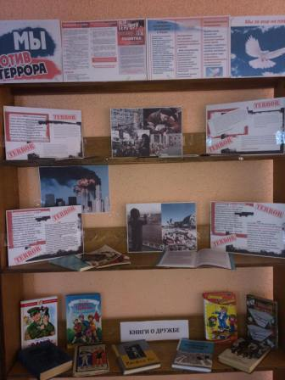

Оформлен уголок в рекреации 2 этажа

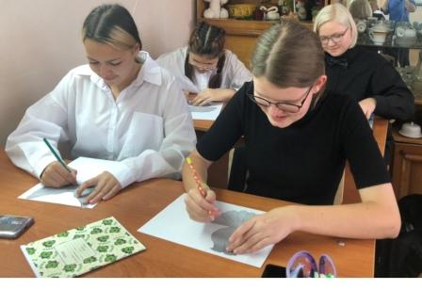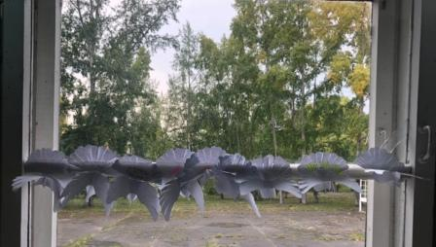

Мастер-класс по изготовление бумажных голубей «Белый голубь – символ мира!»

